Анализ
музыкальных
произведений

Часть II

2005

Литература
- Бонфельд М. Анализ музыкальных произведений: Структуры тональной музыки. М.: ВЛАДОС, 2003.
- Гусакова В. Музыкальный метр и синтаксис в связи с временной организацией текста. 1992.
- Заднепровская Г. Анализ музыкальных произведений. М.: ВЛАДОС, 2003.
- Мазель Л. Строение музыкальных произведений. М.: Музыка, 1986.
- Ручьевская Е. и др. Анализ вокальных произведений. Л.: Музыка, 1988.
- Способин И. Музыкальная форма. М.: Музыка, 1984.
- Тюлин Ю. и др. Музыкальная форма. М.: Музыка, 1974.
- Холопова В. Формы музыкальных произведений. СПб.: Лань, 2001.

Список сокращений
ПХ1 – Песни христиан, 1 том. Христианин, 2002.
ПХ2 – Песни христиан, 2 том. Христианин, 1995.
ПХ3 – Песни христиан, 3 том. Христианин, 1978.
ХП1 – Хоровые произведения, 1 выпуск. Христианин, 1995.
ХП2 – Хоровые произведения, 2 выпуск. Христианин, 1995.
ХП3 – Хоровые произведения, 3 выпуск. Христианин, 1995.
ХП4 – Хоровые произведения, 4 выпуск. Христианин, 1997.
ЮИ – Юность Иисусу. Христианин, 2001.

Взаимодействие литературного текста и музыки в вокальных формах
В вокальных произведениях большое значение, часто определяющее закономерности формообразования, приобретает характер соотношения литературного текста и музыки.

Структурные элементы литературного текста.
Литературный текст вокального произведения может быть представлен как в стихотворной форме, так и в прозаической. Основное отличие стиха от прозы проявляется, прежде всего, в особой ритмической организации. В стихе, как и в музыке, есть метр, есть регулярность ударений.
В русской поэзии во второй половине XVIII века установилось силлабо-тоническое стихосложение. Наименьшая единица членения стихотворной речи в силлабо-тоническом стихосложении называется стопой. Она представляет собой сочетание ударного и безударных слогов. Число стоп в строке определяет размер стиха. Графически стопа изображается с помощью схемы, где «–» – ударный слог, а «∪» – безударный.
Более крупные единицы, на которые дробится стихотворная речь – стихи (стих равен строке). Группа стихов, объединенных определенным типом рифмы, образует строфу.
Основных размеров русской силлабо-тонической системы стихосложения – пять.
Хорей – двусложная стопа с ударением на первом слоге. Схема: – ∪.
Слава, слава Богу в вышних
– ∪ – ∪ – ∪ – ∪
Ямб – двусложная стопа с ударением на втором слоге. Схема: ∪ –.
О малый город Вифлеем
∪ – ∪ – ∪ – ∪ –
Дактиль – трехсложная стопа с ударением на первом слоге. Схема: – ∪ ∪.
Ныне все верные в мире ликуют
– ∪ ∪ – ∪ ∪ – ∪ ∪ – ∪
Амфибрахий – трехсложная стопа с ударением на втором слоге. Схема: ∪ – ∪.
О детки, идите, идите скорей
∪ – ∪ ∪ – ∪ ∪ – ∪ ∪ –
Анапест – трехсложная стопа с ударением на последнем слоге. Схема: ∪ ∪ –.
Во грехах бесконечных
∪ ∪ – ∪ ∪ – ∪
При многосложных словах метрически ударный слог стопы может оказаться фактически безударным. При этом стопа хорея или ямба преобразуется в пиррихий (двусложная стопа из двух безударных слогов):

Радость, радость непрестанно
– ∪ – ∪ ∪ ∪ – ∪
Иногда в стопе может быть два ударения подряд, в результате появления ударного слога на слабом месте стихотворного метра. Стопа хорея или ямба преобразуется в этом случае в спондей.
Рифмой называют одинаковые или похожие созвучия в конце строк. В русской поэзии наиболее распространены смежная (парная) [aa], перекрестная [abab] и опоясывающая (охватная, кольцевая) [abba] рифмы. Различают также следующие рифмы: мужские – с ударным слогом на конце, женские – с одним безударным слогом на конце, дактилические – с двумя безударными слогами, гипердактилические – с тремя безударными слогами. Иногда стихи могут быть лишены рифмы («белый стих»).
Наряду со стихами в вокально-хоровых произведениях широко используется и проза. В любом прозаическом тексте существует деление на предложения и фразы, а также синтагмы. Кроме того, отдельные слова могут иметь ритмозвуковые подобия – рифмоиды.

Отражение литературного текста в музыке.
Передача слов в музыке может быть речитативной или кантиленной.
Для речитатива типично отсутствие распева слогов текста. Музыкальные интонации речитатива приближаются к речевым, совпадая с последними по ритму и общей звуковысотной направленности.
Интонационно-выразительному речитативу, основанному на интонациях живой речи, исторически предшествовали речитативы, построенные на условных интонациях – либо декламационно-ораторских, либо произносящих текст преимущественно на одном и том же звуке.
В речитативах структурные закономерности музыки тесно связаны со структурой речи, и форма их всецело зависит от структуры текста.
Кантилена представляет собой передачу текста в обобщенно-песенной мелодии, в которой речевые интонации играют значительно меньшую роль, чем в речитативе. Слоги текста в кантилене обычно распеваются, т.е. некоторым из них соответствует несколько звуков мелодии.
Здесь чисто музыкальные закономерности выступают на первый план и определяют форму построения.
В вокальной мелодии возможно также смешение речитативности и кантиленности.
В произведениях на стихотворные тексты музыкальный метр и ритм так или иначе отражает метрическую организацию слова. Простейшие правила воплощения стихотворения в музыку предусматривают совпадение акцентируемых (ударных) слогов с метрическими музыкальными акцентами (правило просодии), а также точное соответствие музыкального метра поэтическому: выбор двухдольных метров для хорея и ямба, трехдольных для дактиля, амфибрахия и анапеста. Длительность слога приравнивается к определенной музыкальной длительности. Такой прием на большом протяжении времени производит впечатление однообразия и монотонности, если не продиктован определенными музыкальными задачами.
Разнообразие обычно вносится средствами музыкального ритма. Зачастую в музыке появляется «встречный ритм» (самостоятельный ритмический рисунок в музыке по сравнению со словесным ритмом).
Как в поэтической, так и в прозаической речи, помимо ударений внутри слов, возникают еще и фразовые ударения, выделяющие наиболее важные по смыслу слова. При вокализации текста фразовые (логические) ударения подчеркиваются средствами метроритма и звуковысотности. В случаях отступлений от этого принципа, которые не редки, на долю исполнительской фразировки ложится «исправление ошибки».
Не менее важным является вопрос о соотношении музыки с содержанием текста. Музыка вокального произведения может как бы «следовать» за текстом, отражая каждую деталь, каждую смену настроения текста.
Возможно и другое соотношение музыки и текста, при котором в музыке обобщенно отражается характер содержания всего текста в целом, без фиксирования внимания на деталях.
Наконец, встречаются случаи, когда музыкальный образ вступает в противоречие с содержанием текста.

Цезуры в литературной и музыкальной речи.
Характер цезур в вокальной речи, совпадение или несовпадение их с тем или иным видом цезур в литературном тексте имеет большое выразительное значение. По отношению к строению текста музыкальные цезуры можно подразделить на три вида:
- рифмические (стиховые), – соответствующие окончанию стихотворной строки (прочтение поэтического текста по принципу стиха);
- синтаксические, – соответствующие смысловым, т.е. синтаксическим отрезкам, отделяемым знаками препинания (прочтение поэтического текста по принципу прозы);
- асинтаксические, – не связанные ни с окончанием стиха, ни с синтаксическими отрезками (хотя и могущие совпадать с ними), возникающие главным образом в связи с музыкально-выразительными задачами.
При вокализации поэтического текста преобладает тенденция к соблюдению рифмических цезур. Интонационная каденция в конце стиха подчеркивается ритмическим торможением, остановкой движения, паузой. Синтаксические цезуры в стихе, не совпадающие с окончанием строки, а также синтаксическое слияние двух строк в этом случае остаются без внимания.
Боже, жизнь возьми
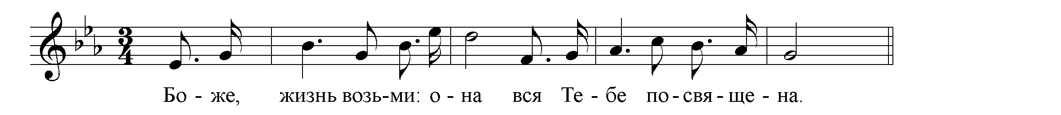
Внимание композитора к синтаксической стороне текста влечет за собой появление синтаксических цезур, раскрепощает мелодию от однообразия рифмических цезур, приближая ее к живой речи.
Э. Шеве. Спросит Господь тебя
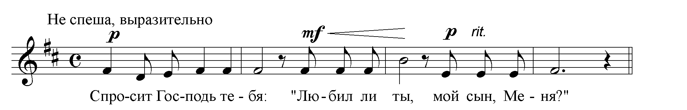
В следующем предложении вышеприведенного произведения цезуры могли бы лишь помешать напряженности высказывания и нарушить цельность эпизода.
Э. Шеве. Спросит Господь тебя
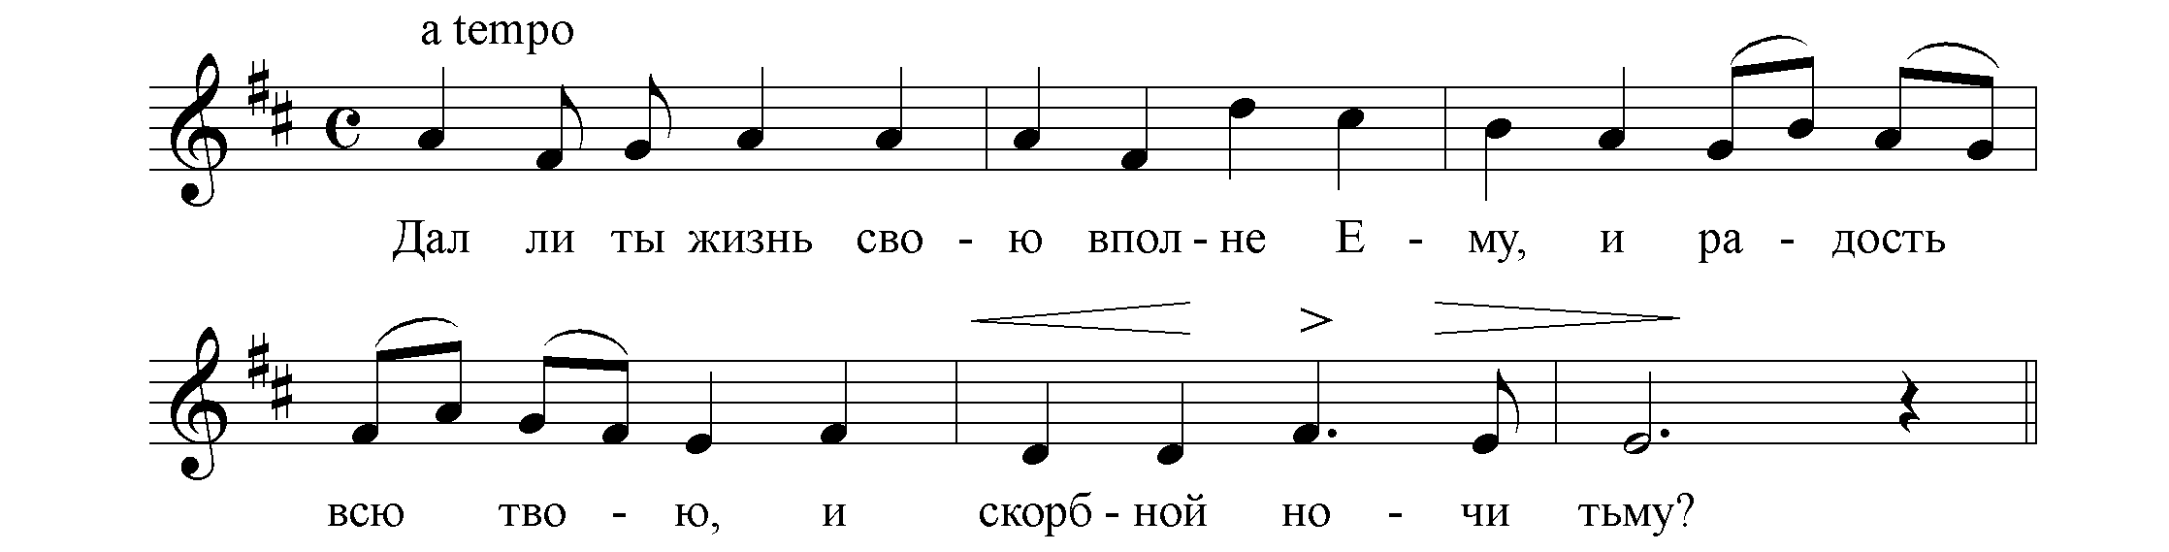
Асинтаксические цезуры могут возникнуть, когда композитор желает выделить какое-либо слово. В следующем примере акцентированные октавные унисоны, прерываемые цезурами (паузами), выделяющими каждое слово, подчеркивают мощь, величие образа.
В. Крейман. О Ты, пространством бесконечный
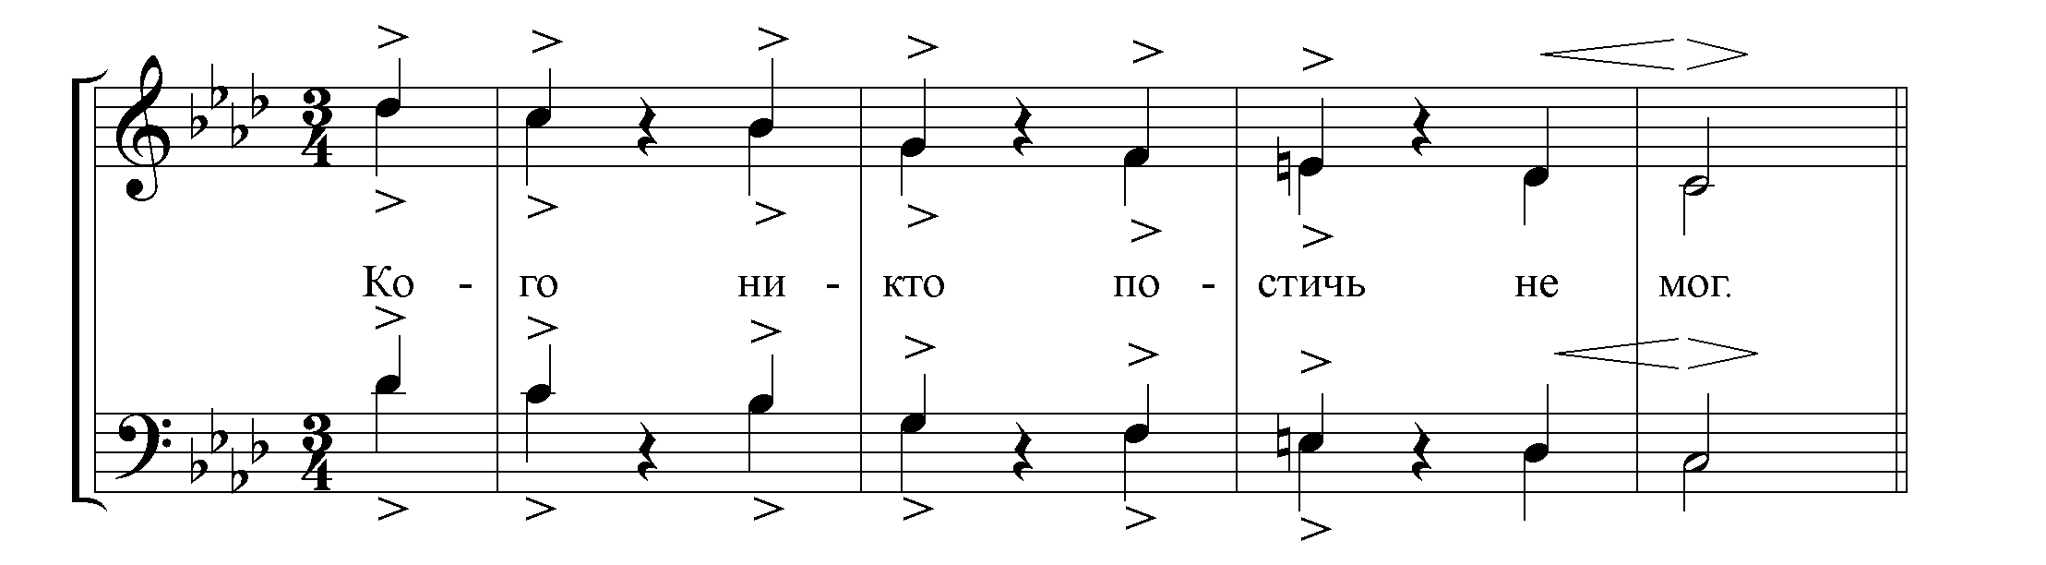
Асинтаксические цезуры могут возникать и без непосредственной связи с выразительностью данного места. Цезура возникающая в начале в связи с текстом, может сохраниться в аналогичных местах при повторении музыкальной темы с иным текстом – независимо от синтаксиса.
Э. Шеве. Спросит Господь тебя
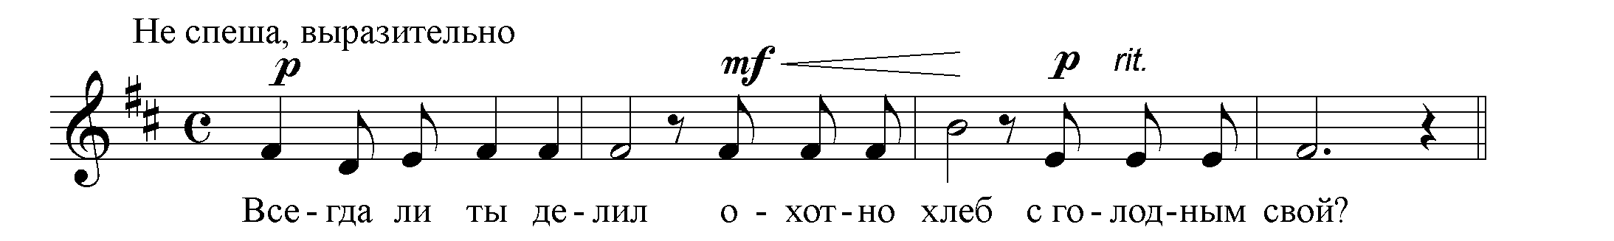

Куплетная форма

Общая характеристика.
Куплетной называется такая вокальная форма, в которой один и тот же музыкальный материал повторяется с различными строфами текста.
Таким образом, в куплетной форме музыка строфы выражает общий характер содержания всего произведения. В то же время музыка, соединяясь с каждой новой строфой текста, звучит по-новому.
Музыка, сопровождающая строфу, носит название куплета. Куплетная форма может иметь припев, т.е. отделенный от основной части (запева) раздел. Характерным, но не обязательным, признаком припева является повторность в нем текста, не меняющегося от строфы к строфе, как это происходит в тексте запева.

Строение куплета.
Строение куплета бывает различным. Часто он представляет собой период или простую двухчастную форму. Куплет может также состоять из ряда фраз, не образующих периода.
Куплетная форма с припевом обычно состоит из двух периодов. Нередко запев имеет форму периода, а припев либо представляет собой повторение окончания запева («Приклонись ко мне», ПХ2, № 47), либо состоит из нескольких фраз и выступает в роли дополнения («Спаситель о мне недостойном печется», ПХ1, № 432а). Наконец, если запев или припев написаны в простых формах, то куплет представляет собой сложную форму («О, Слово дорогое!», ПХ1, № 659).

Соотношение музыкального материала запева и припева.
Между музыкальным материалом запева и припева в куплетной форме может наблюдаться как тематическое единство («Он жив!», ПХ1, № 718), так и контраст. Контраст достигается разными средствами:
1) контраст темпа – медленный запев, быстрый припев или наоборот;
2) контраст лада – минорный запев, мажорный припев или наоборот;
3) контраст ритма и метра – изменение их в припеве.
Часто все эти средства объединяются («Казнили Христа», ЮИ, № 56).
Контраст может быть достигнут с помощью одного лишь противопоставления солиста и хора.

Варьированная строфа

Общая характеристика.
Варьированной строфой называется такая форма, в которой, при сохранении деления на строфы, каждая из них или какие-либо отдельные могут быть не точным повторением первой, а ее вариантным преобразованием.
Различаются две разновидности формы варьированной строфы – куплетно-вариационная и куплетно-вариантная.

Куплетно-вариационная форма.
В этой форме вокальная мелодия остается в каждой строфе без изменений, а сопровождение изменяется и представляет собой вариации, в которых изменения согласованы с развитием текста («Стою под крестом Твоим», ХП3).
В хоровых сочинениях мелодия может передаваться от одной группы голосов к другой, меняя тембровую окраску, а иногда и тональность. Наряду с фактурными и тонально-гармоническими изменениями большое значение приобретает полифоническое варьирование в партии хора.

Куплетно-вариантная форма.
В отличие от куплетно-вариационной, куплетно-вариантная форма, напротив, подразумевает существенные преобразования не только фактуры и характера сопровождения, но и самой мелодии («Говори, Господь», ХП3). Варьирование может охватывать как весь куплет в целом, так и отдельные его части, чаще всего среднюю или последнюю («Стучася, у двери твоей Я стою», ПХ2, №160).
Одним из распространенных способов варьирования куплета является изменение его ладовой и тональной окраски. Тональное варьирование куплета включает в себя и простую транспозицию куплета в другую тональность («Буря стонет», ХП4), и более сложное преобразование его тонального плана, логики модуляционного развития.
В анализе куплетно-вариантной формы очень важно проследить, как музыка в разных строфах отражает развитие текста.

Оба принципа (вариационный и вариантный) могут объединяться в композиции одного произведения.

Сквозная форма

Общая характеристика.
Сквозной называется форма вокальной музыки, основанная на непрерывном обновлении музыкального материала или его сквозном развитии в соответствии с развитием текста.
Сквозная форма типична для произведений, литературный текст которых содержит много разнохарактерных эпизодов или частую смену настроений.
Различают сквозную строфическую и сквозную нестрофическую формы.

Сквозная строфическая форма.
В этой форме строфическое членение поэтического текста совпадает с разделами музыкальной формы. Каждая строфа (или полустрофа) текста сопровождается новым музыкальным материалом («Честь Тебе, Спаситель», ПХ2, № 21).
Сквозная строфическая форма отличается слабо детализированным подходом к тексту, поскольку в пределах раздела музыка сохраняет единый образ, обобщающий характер строфы в целом.
Основой сквозной строфической формы является контрастное сопоставление крупных структурно оформленных эпизодов.

Сквозная нестрофическая форма.
Этот тип сквозной формы представляет собой чередование кратких, разомкнутых музыкальных построений, не образующих законченных форм. Эта форма имеет две разновидности: контрастную и неконтрастную.
Контрастная форма текуча и многоэлементна по своему тематизму, поскольку музыка в этой разновидности сквозной формы наиболее детально следует за текстом («О Боже мой, благодарю», ПХ3, № 22).
Неконтрастная форма, основанная на принципе непрерывного развертывания, обладает наибольшей степенью слитности, единства фактуры и мелодического развития. Она часто встречается в небольших по масштабам произведениях на стихотворения, не имеющие сюжетного развития и не требующие коренной смены музыкальных образов. Форма может члениться на разделы, связанные, однако, фактурной, темповой, мелодико-тематической однородностью.

Оглавление
1 Взаимодействие литературного текста и музыки в вокальных формах 3
1.1 Структурные элементы литературного текста. 3
1.2 Отражение литературного текста в музыке. 4
1.3 Цезуры в литературной и музыкальной речи. 5
2 Куплетная форма 7
2.1 Общая характеристика. 7
2.2 Строение куплета. 7
2.3 Соотношение музыкального материала запева и припева. 7
3 Варьированная строфа 7
3.1 Общая характеристика. 7
3.2 Куплетно-вариационная форма. 8
3.3 Куплетно-вариантная форма. 8
4 Сквозная форма 8
4.1 Общая характеристика. 8
4.2 Сквозная строфическая форма. 8
4.3 Сквозная нестрофическая форма. 9

Синтагма – минимальный внутренне законченный и самостоятельный отрезок речи, выражающий одно, хотя бы и сложное понятие.

